海安市人民医院
儿科被服购置项目院内招标公告

海安市人民医院(单位名称，以下简称“采购人”）对新大楼儿科被服购置项目（项目名称）进行谈判，有关事宜公告如下：
一、采购项目信息：
1.项目名称：新大楼儿科被服购置项目
2招标项目用途、数量、简要技术要求等：（详见附一）
3.采购项目预算：49980元（单位：人民币）
二、谈判供应商资格要求：
1．《中华人民共和国政府采购法》规定的条件：
（1） 有营业执照并具有独立承担民事责任的能力；
（2）非法人的谈判人必须有法人签名的委托书并盖章；
（3）投标人投标时需要交纳投标保证金1500元； ；
（4）在经营活动中没有重大违法记录证明；
（5）法律、行政法规规定的其他条件 ；
（6）带样品(成品或原料样品)到谈判现场；
（7）投标文件符合要求（备注：文件中样品 有图片见附二）；
以上要求必须提供复印件一份，原件备查。
三、提交响应文件时间、地点：
开标时间：2020年 06 月 16日 上午09：00
提交响应文件地点：海安市人民医院医技五楼会议室
四、采购单位信息：
采购单位名称：海安市人民医院
采购单位地址：海安镇中坝中路17号
采购项目联系人姓名：柳小权
采购项目联系人电话：13862712808

海安市人民医院
公告日期：2020年 06月12日

附一：技术参数
产品名称 | 规格及颜色 | 技术要求 | 备注
外被套 | 全棉纱卡浅色并带印有卡通图样230厘米x150厘米 | 全棉纱卡21S支纱108*58密度 | 信封式脚头开口有20cm重叠、耐洗涤
床单 | 全棉纱卡浅色并带印有卡通图样250厘米x160厘米 | 全棉纱卡21S支纱108*58密度 | 平做耐洗涤
被子 | 防羽布被子150厘米x200厘米浅色 | 全棉40支纱133*100密度填充3D羽丝棉热熔整块绵 | 舒适， 清洗后内填充棉基本能恢复松软，无结
枕套 | 全棉纱卡并带印有卡通图样70厘米x48厘米 | 全棉纱卡21S支纱108*58密度 | 信封式开口 大于15cm重叠耐洗涤

附二图样：
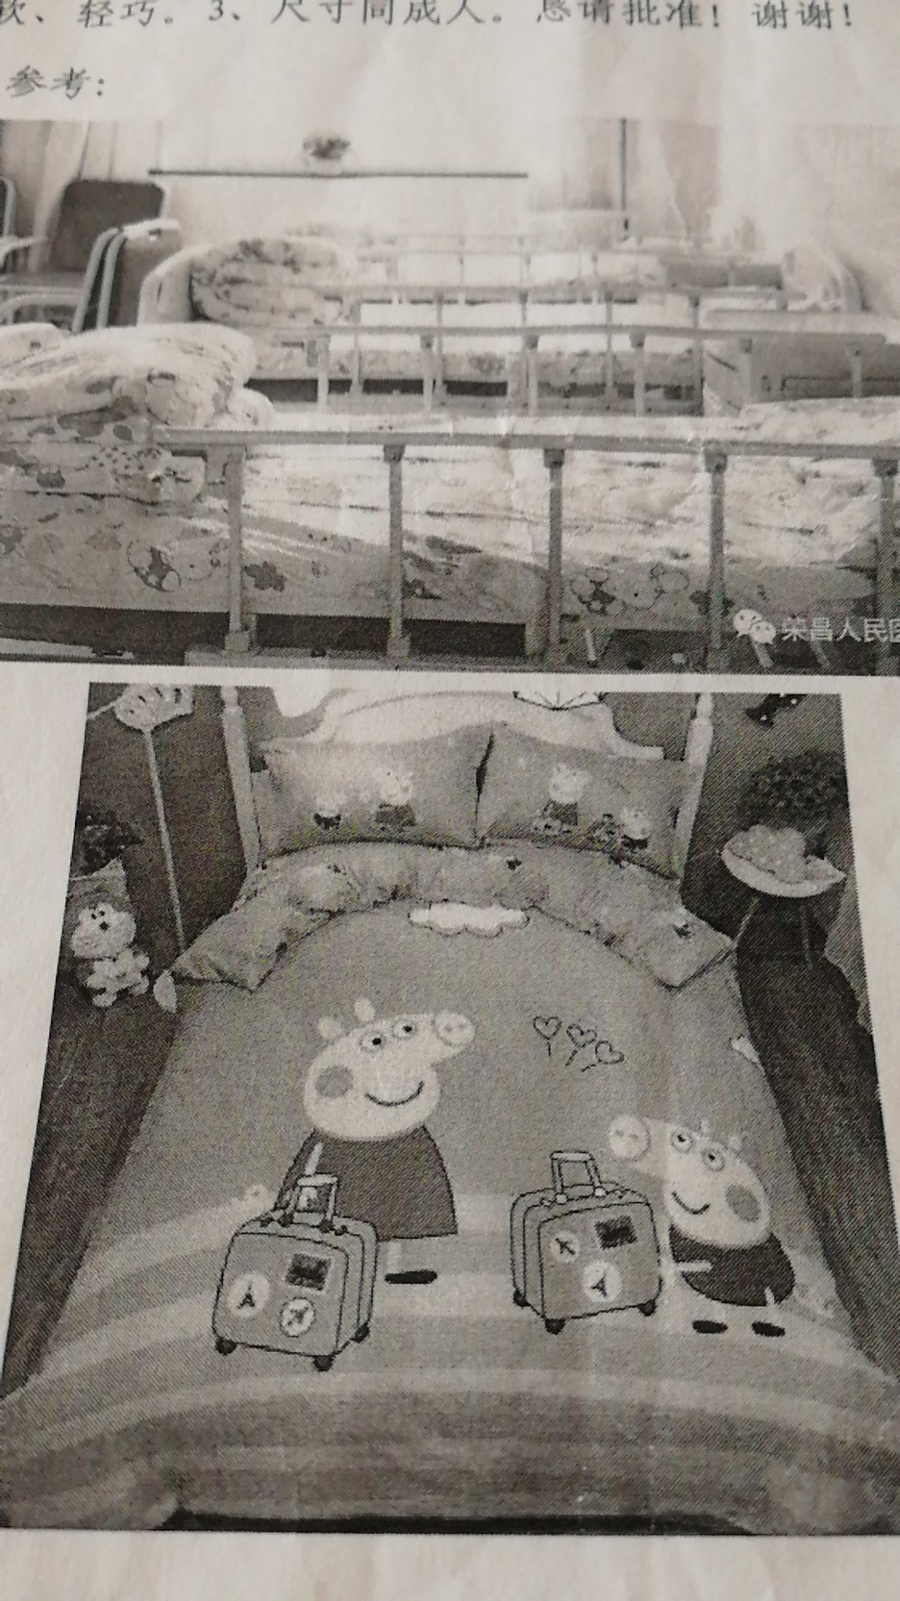

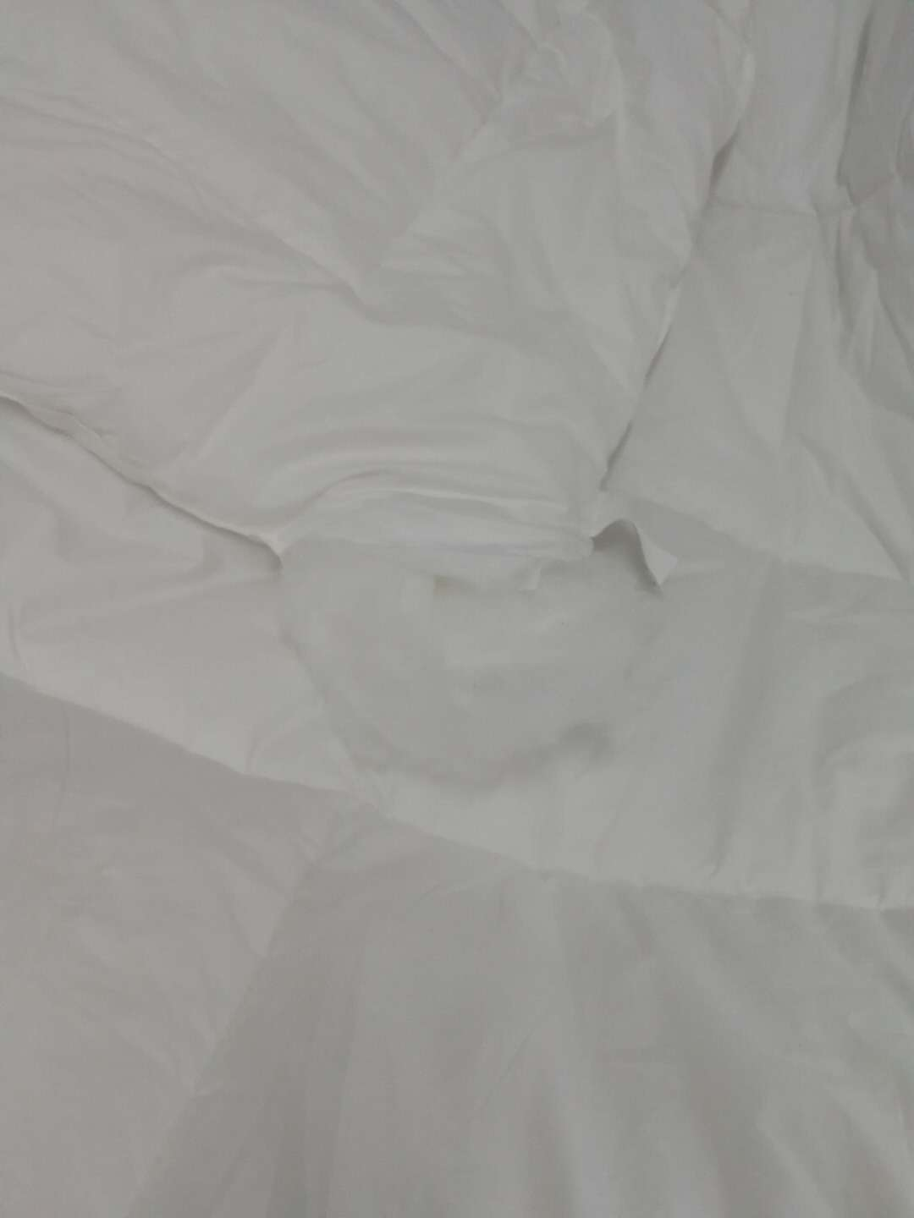
临床科室提供

无重大违法记录声明

我单位 （供应商名称）郑重声明：
参加 （采购单位）采购活动前3年内在经营活动中， （如实填写：有或没有）重大违法记录。
（说明：政府采购法第二十二条第一款第5项称，重大违法记录是指供应商因违法经营受到刑事处罚或责令停产停业，吊销许可证或执照、较大数额罚款等行政处罚。）

声明人签名（盖章）：

年 月 日

法定代表人授权书

系中华人民共和国合法经营单位，法定地址： ， 特授权 代表我单位全权办理针对 项目的谈判，并签署全部有关文件、协议和合同。我公司对被授权人签署的所有文件全部负责。被授权人签署的所有文件不因授权的撤销而失效，本授权书自谈判开始至合同履行完毕停止。

被授权人（签名）： 性别： 年龄：
身份证号码：
通讯地址：
联系号码

法定代表人签字（盖章）：

年 月 日

